十四年如一日照顾瘫痪丈夫的好妻子
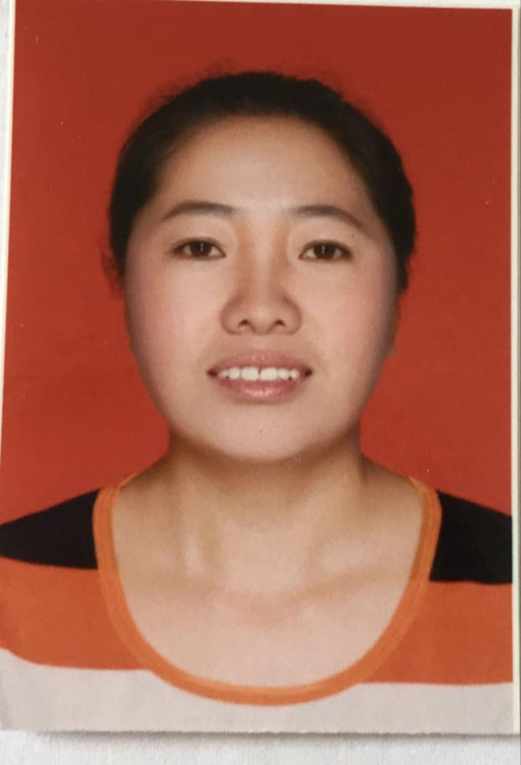
方龙芹，马鞍山经开区前进社区居民。方龙芹是贵州盘县人，1999年经人介绍嫁到前进村虬塘自然村。婚后夫妻感情很好还生下了可爱的女儿。然天有不测风云， 2003年1月15日下午1时左右，高飞在施工工地上，不慎从14米高的厂房顶部摔了下来，虽然经过医院全力抢救，挽回了生命，但造成了高位截瘫。丈夫出院后的14年来，每天清晨，方龙芹每天为他穿衣、洗漱，然后把他抱到轮椅上推到屋外透透气。吃饭时，方龙芹将饭菜盛好，把勺子夹在高飞的右手拇指与食指之间，让高飞慢慢食用。晚上为其洗澡，然后抱到床上按摩，夜里每隔两个小时帮他翻一次身。由于她的精心照料，爱人的身体逐步康复。

